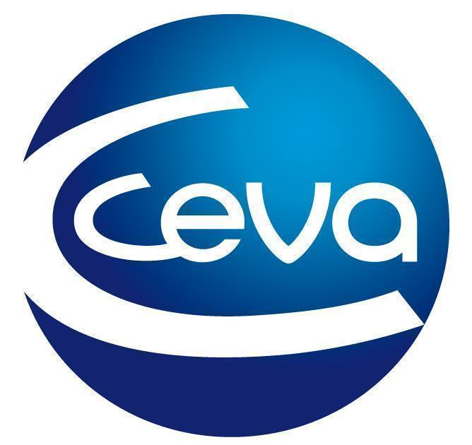 |  |  | Comunicado de prensa

Ceva Salud Animal promueve el uso responsable de los antibióticos en la práctica veterinaria
- La compañía organizó dos formaciones para veterinarios enmarcadas en su Proyecto GRAM. Los especialistas analizaron cómo deber ser el trabajo diario para llegar a una clínica libre de resistencias.
Barcelona, 9 de mayo de 2023.- Ceva Salud Animal, compañía comprometida con la salud de los animales y con el uso racional de los antibióticos, patrocinó una doble sesión dirigida a veterinarios. Enmarcada en su Proyecto GRAM, las formaciones tuvieron como objetivo ayudar a los profesionales a trabajar en pro de la utilización responsable de antibióticos para evitar las resistencias bacterianas. Los asistentes pudieron aumentar sus conocimientos en la materia y diagnosticar y abordar las infecciones de forma más eficaz de la mano de varios referentes en la medicina veterinaria.
La primera jornada, titulada "Uso racional de antibióticos: hacia una clínica libre de resistencias”, tuvo lugar el 22 de marzo en el Colegio de Veterinarios de Lleida. Contó con la participación de Salvador Cervantes, quien analizó cómo implementar un uso racional de antibióticos en la clínica a través de casos clínicos, haciendo hincapié en el uso empírico de antibióticos y la interpretación de cultivos y antibiogramas.
La segunda sesión, celebrada el 30 de marzo en el Aula de Apoyo del Hospital Clínico Veterinario de la Universidad CEU Cardenal Herrera de Valencia (UCH-CEU) y retransmitida además vía online, llevó por título "Cómo implementar el uso racional de antibióticos en la práctica clínica veterinaria”. En ella, Gemma León, profesora adjunta en el Departamento de Farmacia de la UCH-CEU, habló sobre las categorías de antibióticos, cómo elegir el más adecuado y las herramientas para su buen uso. Esperanza Montaner, responsable del Servicio de Medicina Interna del Hospital Clínico Veterinario de la UCH-CEU, expuso una serie de casos clínicos sobre el sistema respiratorio y urinario, mientras que María Jiménez, veterinaria del Servicio de Cirugía del hospital universitario, presentó casos clínicos sobre heridas y cirugías.
Ceva Salud Animal continúa demostrando así su compromiso con la salud animal y la protección de la eficacia futura de los antibióticos, promoviendo la formación y el uso responsable de los mismos en la práctica veterinaria a través de su Proyecto GRAM.

Enlace al Proyecto GRAM: www.ceva-gram.com/es/public

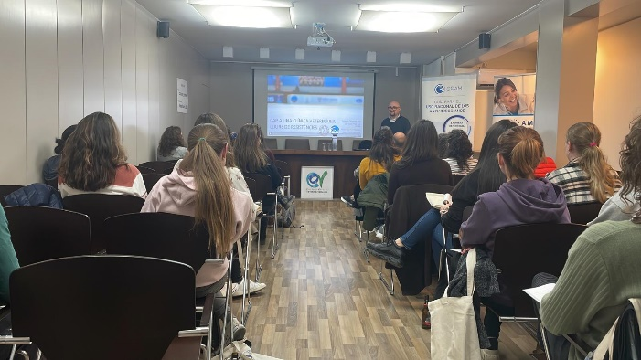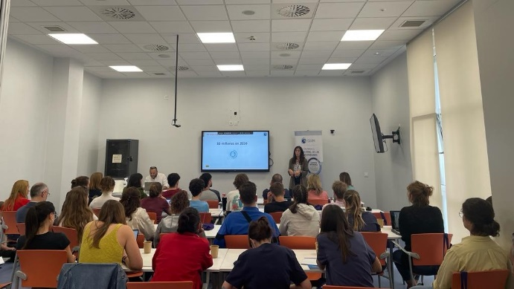
Las dos sesiones celebradas tuvieron una buena acogida por parte de los veterinarios asistentes.

Acerca de Ceva Salud Animal
Ceva Salud Animal (Ceva) es la 5ª empresa mundial de salud animal, dirigida por veterinarios experimentados, cuya misión es proporcionar soluciones sanitarias innovadoras para todos los animales con el fin de garantizar el máximo nivel de cuidado
y bienestar.
Nuestra cartera incluye medicina preventiva, como vacunas, productos farmacéuticos y de bienestar animal para animales de granja y de compañía, así como equipos y servicios para proporcionar la mejor experiencia a nuestros clientes.
Con 6.500 empleados repartidos en 47 países, Ceva se esfuerza a diario por hacer realidad su visión como empresa OneHealth: "Juntos, más allá de la salud animal".
Facturación en 2022: 1.530 millones de euros.

Sitio web:
https://www.ceva.com

Contacto de prensa:
anna.conejos-external@ceva.com

